Giải bài tập Đại Số và Giải Tích lớp 11 Chương 4 Bài 2: Giới hạn của hàm số
Hướng dẫn giải bài tập lớp 11 Bài 2: Giới hạn của hàm số
Bài 1. (Hướng dẫn giải trang 132 SGK Giải tích 11 cơ bản)
Dùng định nghĩa tìm các giới hạn sau:
a. 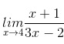
b. 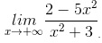
Hướng dẫn giải:
a) Hàm số f(x) = (x+1)/(3x-2)xác định trên R\{2/3} và ta có x = 4 ∈ (2/3;+∞).
Giả sử (x_{n}) là dãy số bất kì và x_{n} ∈ (2/3;+∞); x_{n} ≠ 4 và x_{n} → 4 khi n → +∞.
Ta có lim f(x_{n}) = 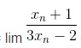 = 1/2
Vậy:
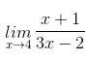 = 1/2
b) Hàm số f(x) = 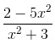 xác định trên R.
Giả sử (x_{n}) là dãy số bất kì và x_{n} → +∞ khi n → +∞.
Ta có lim f(x_{n}) = lim 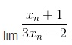 = -5.
Vậy 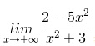 = -5.
Bài 2. (Hướng dẫn giải trang 132 SGK Giải tích 11 cơ bản)
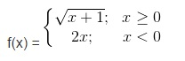
Và các dãy số (u_{n}) với u_{n} = 1/n, (v_{n}) với v_{n} = -1/n.
Tính lim u_{n}, lim v_{n}, lim f (u_{n}) và lim (v_{n}).
Từ đó có kết luận gì về giới hạn của hàm số đã cho khi x → 0 ?
Hướng dẫn giải:
Ta có lim u_{n} = lim1/n = 0; lim v_{n} = lim (-1/n) = 0.
Do u_{n} = 1/n > 0 và v_{n} = -1/n< 0 với ∀ n ∈ N*, nên f(u_{n}) =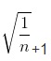 và f(v_{n}) = -2/n
Từ đó lim f(u_{n}) = lim () = 1; lim f(v_{n}) = lim (-2/n) = 0.
Vì u_{n} → 0 và v_{n} → 0, nhưng lim f(u_{n}) ≠ lim f(v_{n}) nên hàm số y = f(x) không có giới hạn khi
x → 0
Bài 3. (Hướng dẫn giải trang 132 SGK Giải tích 11 cơ bản)
Tính các giới hạn sau:
a) 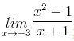
b) 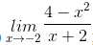
c) 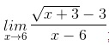
d) 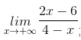
e) 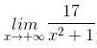
f) 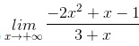
Hướng dẫn giải:
a) 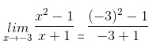= -4.
b) 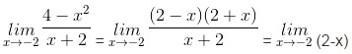 = 4.
c) 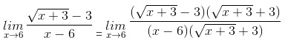=1/6
d) = -2.
e) 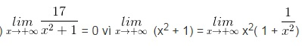= +∞.
f) 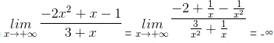, vì 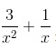> 0 với ∀x>0.
Bài 4. (Hướng dẫn giải trang 132 SGK Giải tích 11 cơ bản)
Tính các giới hạn sau:
a) 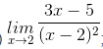
b) 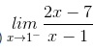
c) 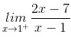
Hướng dẫn giải:
a) Ta có 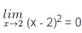 và (x – 2)² > 0 với ∀x ≠ 2 và 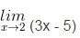= 3.2 – 5 = 1 > 0.
Do đó = +∞.
b) Ta có 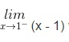 và x – 1 < 0 với ∀x < 1 và 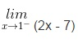= 2.1 – 7 = -5 <0.
Do đó = +∞.
c) Ta có 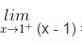 = 0 và x – 1 > 0 với ∀x > 1 và 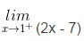 = 2.1 – 7 = -5 < 0.
Do đó = -∞
Bài 5. (Hướng dẫn giải trang 132 SGK Giải tích 11 cơ bản)
Cho hàm số f(x) = 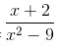có đồ thị như trên hình 53.
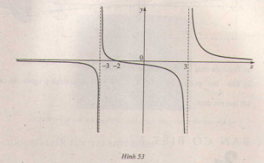
a) Quan sát đồ thị và nêu nhận xét về giá trị hàm số đã cho khi x → -∞. x → 3– và x → -3⁺.
b) Kiểm tra các nhận xét trên bằng cách tính các giới hạn sau:
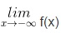 với f(x) được xét trên khoảng (-; -3),
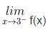 với f(x) được xét trên khoảng (-3,3),
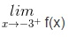 với f(x) được xét trên khoảng (-3; 3).
Hướng dẫn giải
Quan sát đồ thị ta thấy x → -∞ thì f(x) → 0; khi x → 3– thì f(x) → -∞;
khi x → -3⁺ thì f(x) x → +∞.
b) = 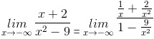 = 0.
= 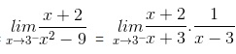 = -∞ vì
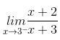 = 5/6 > 0 và 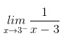 = -∞.
= 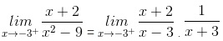 = +∞
Bài 6. (Hướng dẫn giải trang 133 SGK Giải tích 11 cơ bản)
Tính:
a) 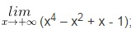
b) 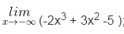
c) 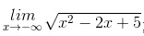
d) 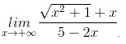
Hướng dẫn giải:
a) = 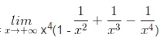 = +∞.
b) = 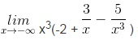= +∞.
c) = 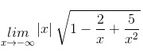 = +∞.
d) = = 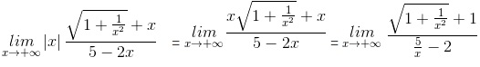 = -1.
Bài 7. (Hướng dẫn giải trang 133 SGK Giải tích 11 cơ bản)
Một thấu kính hội tụ có tiêu cự là f. Gọi d và d’ lần lượt là khoảng cách từ một vật thật AB và từ ảnh A’B’ của nó tới quang tâm O của thấu kính (h.54). Công thức thấu kính là 1/d + 1/d’ = 1/f
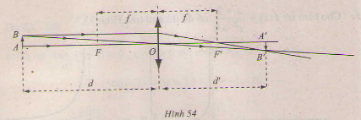
a) Tìm biểu thức xác định hàm số d’ = φ(d).
b) Tìm 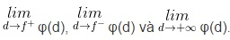Giải thích ý nghĩa của các kết quả tìm được.
Hướng dẫn giải:
a) Từ hệ thức 1/d + 1/d’ = 1/f suy ra d’ = φ(d) = fd/(d-f)
b)
+) 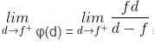 = +∞ .
Ý nghĩa: Nếu vật thật AB tiến dần về tiêu điểm F sao cho d luôn lớn hơn f thì ảnh của nó dần tới dương vô cực.
+) = -∞.
Ý nghĩa: Nếu vật thật AB tiến dần về tiêu điểm F sao cho d luôn nhỏ hơn f thì ảnh của nó dần tới âm vô sực.
+) 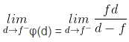 = f.
Ý nghĩa: Nếu vật thật AB ở xa vô cực so với thấu kính thì ảnh của nó ở ngay trên tiêu diện ảnh (mặt phẳng qua tiêu điểm ảnh F’ và vuông góc với trục chính).

